

**QUALIDADE DE SOFTWARE**

THIAGO HENRIQUE DO NASCIMENTO

ANÁLISE DE QUALIDADE APLICATIVO “IFOOD PARA ENTREGADORES”

São Paulo

2021

# 

# RESUMO

Este documento é referente a uma análise de qualidade do aplicativo “iFood para Entregadores”. Irei abordar algumas funcionalidades (ou a falta delas) do ponto de vista de um entregador parceiro (motoboy).

# SUMÁRIO

1. RESUMO.............................................................................................................2

2. SUMÁRIO 3

3. INTRODUÇÃO 4

4. O PROJETO 5

4.1 Detalhes do produto ou serviço 5

4.2 Tabela de Análise 5

4.3 Relatório 6

4.4 Evidências 7 e 8

4.5 Onde Encontrar.......................................................................................................9

5. CONCLUSÃO.........................................................................................................9

6. REFERÊNCIAS BIBLIOGRÁFICAS...........................................................................10

# INTRODUÇÃO

Este documento tem por finalidade, exclusivamente, de analisar e mostrar o funcionamento do aplicativo “iFood para Entregadores” do ponto de vista do utilizador. Irá mostrar algumas falhas do aplicativo e também algumas opções que poderiam existir para que tivesse de uma forma geral, um uso mais intuitivo e de fácil entendimento para o usuário.

# O PROJETO

## Detalhes do produto ou serviço

|  |  |
| --- | --- |
| **Nome do produto ou serviço:** | **Aplicativo “iFood para Entregadores”** |
| **Fabricante:** | **iFood Delivery de Comida e Mercado** |
| **Tempo de uso:** | **Seis meses** |
| **Outros detalhes relevantes sobre o produto:** | **Disponível apenas para utilizadores do sistema operacional Android** |

## Tabela de Análise

|  |  |  |
| --- | --- | --- |
| **Item Analisado** | **Percepção** | **Referência da evidência** |
| **Agendamento de Evento iFood:** | Agendamento de ação para venda (a um preço bem baixo, R$1,00) de equipamentos para os entregadores parceiros. | Imagens 1 e 2. |
| **Botão de “ganhos do dia”** | Tela que mostra as corridas que foram realizadas pelo entregador parceiro naquele dia. | Imagens 3 e 4. |
| **Performance:** | O Desempenho do app de uma forma geral é bom, rápido e intuitivo. |  |
| **Design e Interface do Usuário:** | Design e IU intuitivo, porém cabem melhorias. | Imagem 2 |
| **Responsividade** | No geral o app tem uma ótima responsividade, botões principais e CTAs estão sempre visíveis e prontos para serem acessados pelo usuário. | Imagem 3 |

## Relatório

Na análise de agendamento de eventos do iFood foi verificado que a plataforma “iFood para Entregadores” se comunica muito bem com o usuário, através de SMS, Whats App e até por meio de pop-ups no próprio aplicativo para informar que o mesmo encontra-se elegível para a campanha, como por exemplo a campanha que foi citada e mostrada na imagem 1 denominada “Entregas por R$1,00”. Porém está ocorrendo um erro quando o usuário clica na opção “Inscrever-se” o app não desenvolve e não direciona para nenhum local, não sendo possível realizar o agendamento.

Na análise da opção de “ganhos do dia” (imagem 4) o aplicativo só mostra, realmente, os ganhos do dia em que a pessoa está acessando. Na imagem 4 mostra os ganhos do dia 18 de Novembro, se o usuário quiser verificar o que ele ganhou no dia 17 ou 16 de Novembro, por exemplo, ele não consegue. Neste formato atual o usuário só tem a possibilidade de acessar o ganho “bruto” da semana (imagem 3) ou então, como já dito, somente o ganho do dia em que ele está acessando. Um botão de navegação para mudar os dias nesta tela do app seria de muita importância para o usuário, para que ele possa acompanhar os ganhos de outras datas.

Na minha avaliação de design a grande maioria das telas possui uma interface muito bem elaborada exceto a apresentada na imagem 2 que destoa um pouco do restante do aplicativo.

No teste de performance e responsividade o aplicativo, de forma geral, é muito bom, com mudanças de telas de forma bem fluida e de rápido carregamento.

## Evidências

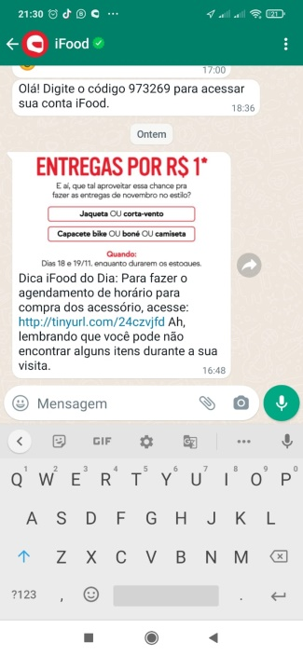

Imagem 1: Link para agendamento

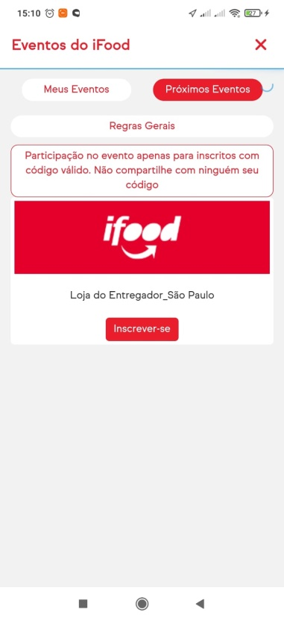

Imagem 2: Destino do link de agendamento

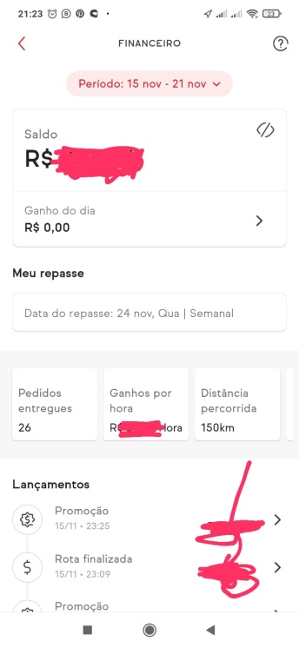

Imagem 3: Ganho por semana

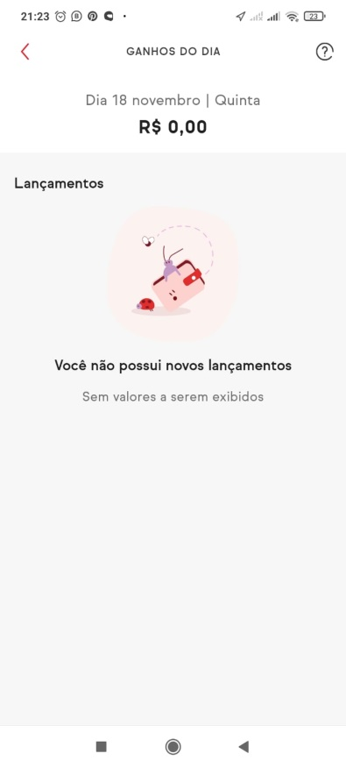

Imagem 4: Dentro de Ganhos do Dia

## Onde encontrar

Aplicativo disponível apenas para aparelhos que possuem Sistema Operacional Andoid. Download através do *Google Play*.

# CONCLUSÃO

Realizar este trabalho me fez ver que toda empresa, seja ela micro, pequena, média ou grande, necessita de um profissional de Qualidade de Software. Uma empresa gigante, como a que foi analisada, têm pontos a melhorar em seus aplicativos e tem falhas em seus sistemas. E aí que entra o Analista de Qualidade, será o responsável por testar e analisar possíveis erros antes de colocar o produto ou serviço para o usuário/cliente final utilizar.

A lição que fica é que sempre temos algo a melhorar e a aprender, independentemente do ponto em que estamos hoje e onde querermos chegar.

# REFERÊNCIAS BIBLIOGRÁFICAS

NASCIMENTO, Thiago. São Paulo/SP. 18 de Novembro de 2021.